**1. Galat pada Metode Numerik**

* **Definisi:** 
  + Galat = selisih nilai sebenarnya (XT) dengan nilai aproksimasi (XA).
* **Rumus:**

`

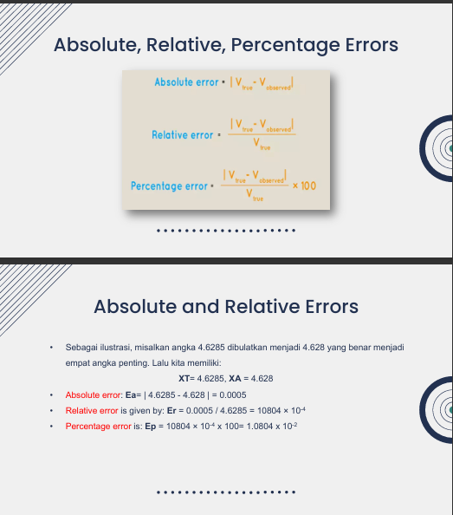

* **Jenis Galat:**
  + *Rounding error* → akibat pembulatan.
  + *Truncation error* → akibat pemotongan deret tak hingga.
* **Contoh:**
  + XT = 4.6285, XA = 4.628  
    Ea = 0.0005, Er ≈ 0.000108, Ep ≈ 0.0108%.

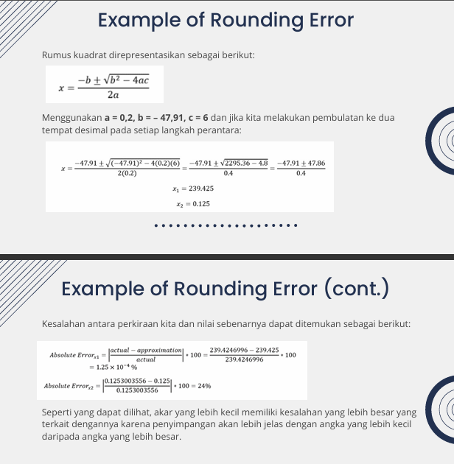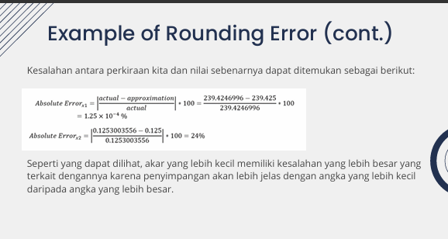

**2. Metode Gauss (Eliminasi)**

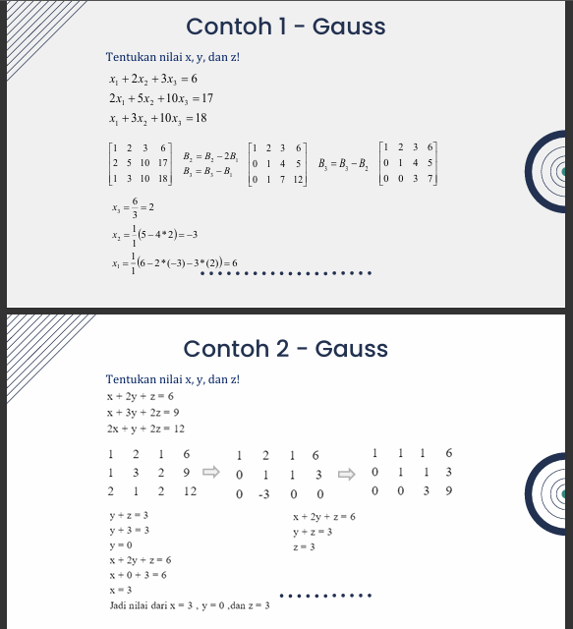

**3. Metode Gauss-Jordan**

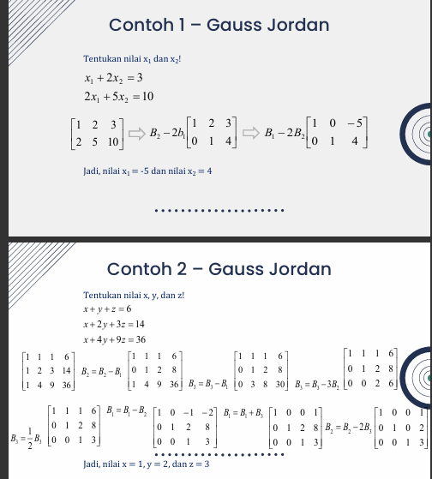

**4. Metode Gauss-Seidel (Iterasi)**

